图1(a)训练方面在V100上
对于AlexNet-b1024和googlenet-b128，对于这个能耗曲线，随着核心频率从510涨到1380，我们能看到在945赫兹左右是低谷，但是与另外两个相比，能耗曲线波动并不明显，近乎是一条平线。
而对于resnet-b32可以看到在945HZ时能耗出现低谷，对于vggnet-64，在945HZ也出现低谷，但是随着频率的增大在1237HZ之后能耗又出现下降趋势
尽管高频曲线的尾部可能存在这种小幅度的起伏，但论文作者在正文中对 1000 MHz 以上高频区间的总体定性结论依然是“高度耗电”。作者明确指出，对于 V100 GPU，当核心频率超过 1,000 MHz 的门槛后，硬件需要更高的核心电压来支撑，这会导致功耗发生巨大的跳跃（big jump），并导致整体能耗在越过低谷后呈现重新上升的趋势（goes up again）3。
因此，即使 1380 MHz 的能耗因为性能的瞬间拉升而比 1237 MHz 稍微低了一点，它也只是整个“高耗电灾区”里的小波动。从全局来看，这两处高频点的绝对能耗依然远远高于 945 MHz 左右的U型谷底。为了追求真正的节能，系统依然会放弃这些高频区间，转而选择中间频率作为最优的能效甜点

图1(b)在GTX 2080Ti上
resnet能耗曲线在1150出现了低谷，而其他三个的能耗都是随着核心频率的提高而下降。
证明了真正的节能之道是：放弃默认的最高频率，找到中间那个能完美平衡“功率”和“时间”的最佳频率（例如 945 MHz）

图1a 在V100上使用4个神经网络模型 随核心频率增加 训练 性能与能耗
图1b 在GTX 2080Ti使用4个神经网络模型 随核心频率增加 训练 性能与能耗

图2a 在v100上使用4个神经网络模型 随核心频率增加 推理 性能与功耗
图2b 在v100上使用4个神经网络模型 随核心频率增加 推理 能耗
图2c 在GTX 2080Ti上使用4个神经网络模型 随核心频率增加 推理 性能与功耗
图2d 在GTX 2080Ti上使用4个神经网络模型 随核心频率增加 推理 能耗

图3a 在V100上使用3个卷积算法 随核心频率增加 训练 性能与功耗
图3b 在V100上使用3个卷积算法 随核心频率增加 训练 能耗
图3c 在GTX 2080Ti上使用3个卷积算法 随核心频率增加 训练 性能与功耗
图3d 在GTX 2080Ti上使用3个卷积算法 随核心频率增加 训练 能耗

图4abcd 在P100上使用隐式GEMM 随核心频率增加 训练 四个神经网络模型的功耗与性能
图5abcd 在V100上使用隐式GEMM 随核心频率增加 训练 四个神经网络模型的功耗与性能
图6abcd 在GTX2080Ti上使用隐式GEMM 随核心频率增加 训练 四个神经网络模型的功耗与性能
图7abcd 在GTX2080Ti上使用隐式GEMM 随内存频率增加 训练 四个神经网络模型的功耗与性能
图8abcd 在P100上使用Winograd 随核心频率增加 训练 四个神经网络模型的功耗与性能
图9abcd 在V100上使用Winograd 随核心频率增加 训练 四个神经网络模型的功耗与性能
图10abc 在GTX2080Ti上使用Winograd 随核心频率增加 训练 三个神经网络模型的功耗与性能(缺少Vgg)
图11abc 在GTX2080Ti上使用Winograd 随内存频率增加 训练 三个神经网络模型的功耗与性能(缺少Vgg)
图12ab 在P100上使用快速傅里叶变换 随核心频率增加 训练 两个个神经网络模型的功耗与性能
图13ab 在V100上使用快速傅里叶变换 随核心频率增加 训练 两个个神经网络模型的功耗与性能
图14ab 在GTX2080Ti上使用快速傅里叶变换 随核心频率增加 训练 两个个神经网络模型的功耗与性能
图15ab 在GTX2080Ti上使用快速傅里叶变换 随内存频率增加 训练 两个个神经网络模型的功耗与性能

结论对比
1. 硬件架构的宏观对比（V100和GTX 2080Ti）
对比组合：
[图1a vs 图1b]
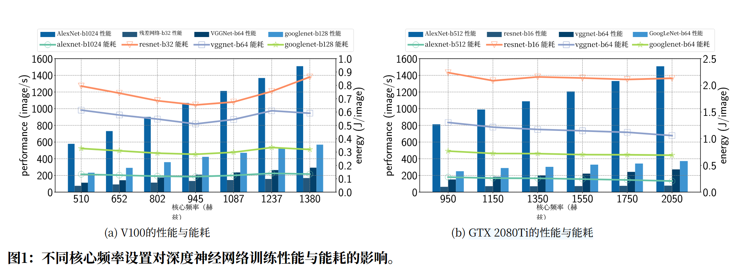 [图2a/b vs 图2c/d]
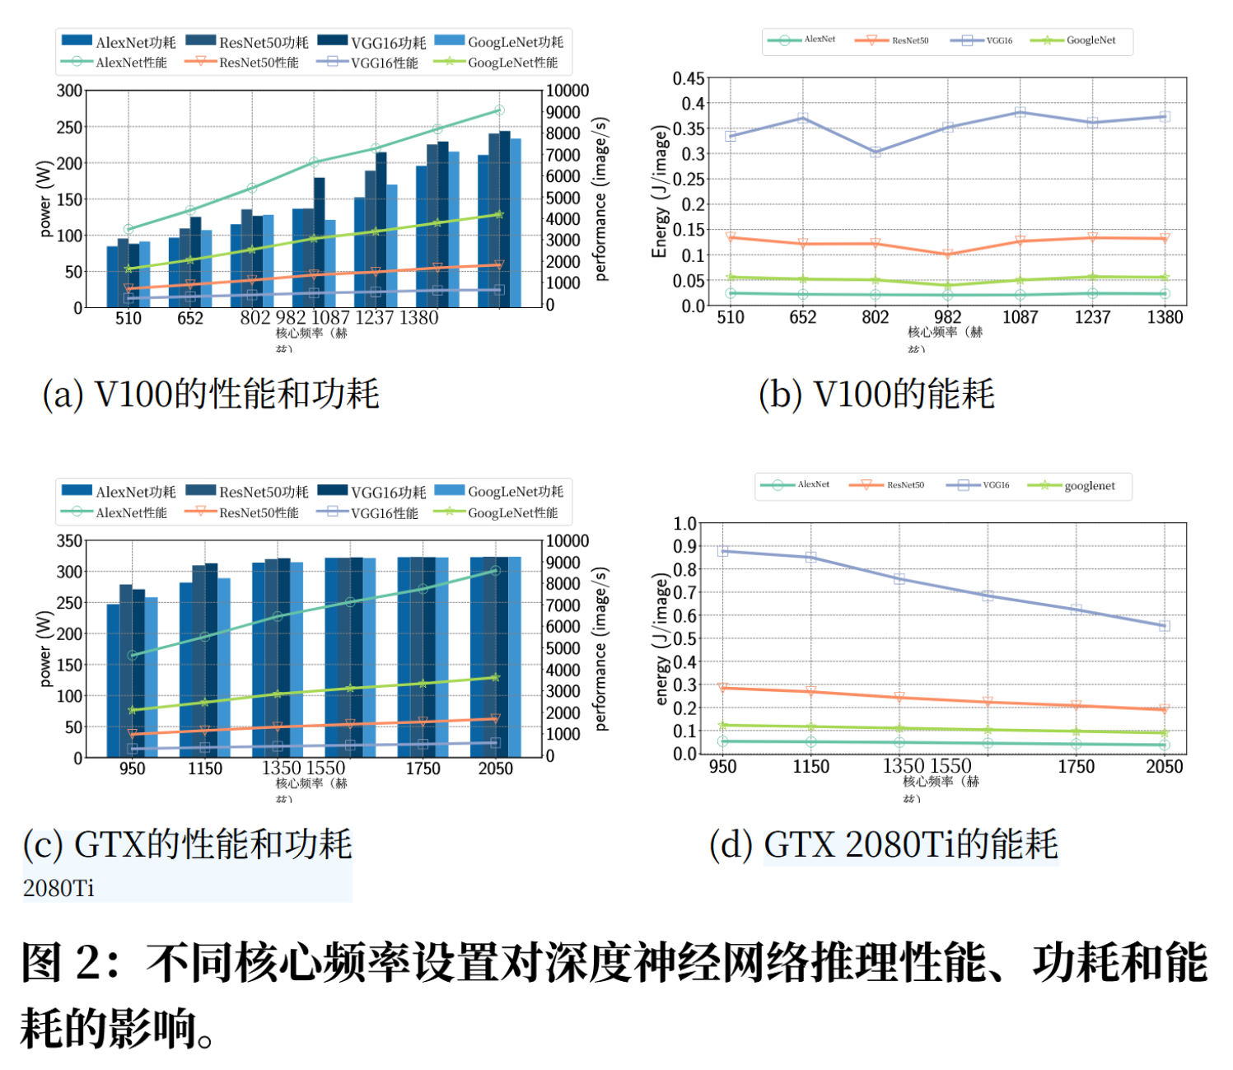
[图4/5 vs 图6]
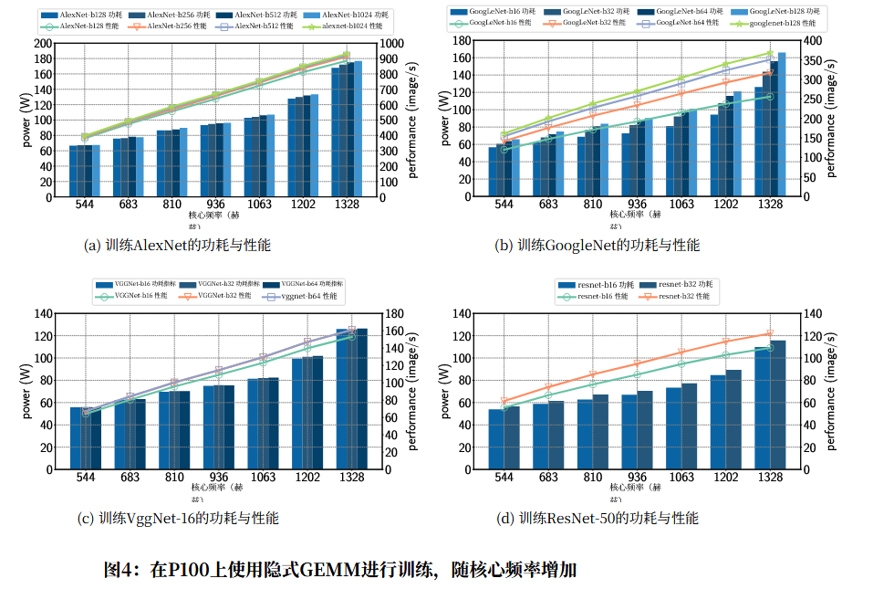
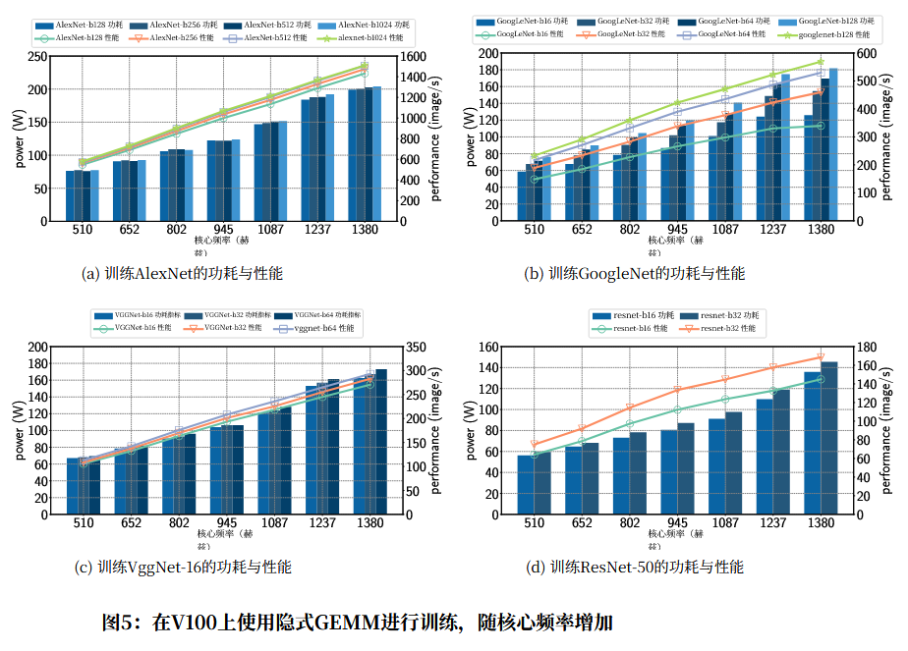
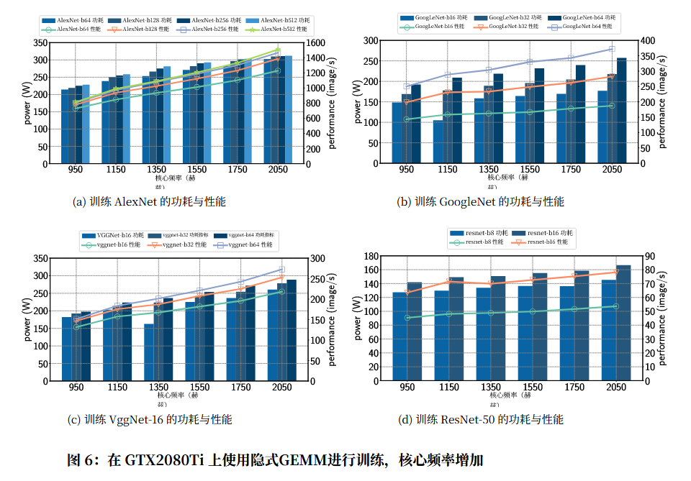
结论： 不同架构的 GPU 在核心频率调节上呈现出完全相反的节能规律。
①V100 和 P100存在能耗低谷： 无论是在训练（图1）还是推理（图2a/b）阶段，随着核心频率增加，性能（吞吐量）的增长在 1000 MHz 之前快于功耗的增长；但一旦越过 1000 MHz，硬件需要更高的电压，导致功耗突增。因此，这俩显卡的单图能耗呈现U型低谷，最佳节能点（Sweet spot）在中间频率段（945 MHz）。
②GTX 2080Ti越高频越省电： 无论训练还是推理，2080Ti 的性能增长速度始终跑赢功耗的增长速度（图1b、图2c/d、图6）34。因此它没有中间低谷，最佳能效点直接出现在最高的 2050 MHz 处。对于这种卡，降低核心频率反而会拉低能效，它的最佳策略可能就是维持在官方允许的高频区间运行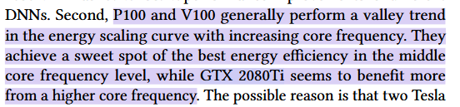
2. 训练阶段 vs 推理阶段的对比
对比组合： [图1a/1b (训练) vs 图2a/b/c/d (推理)]
结论： DVFS对于深度神经网络训练和推理具有相似性。
对比图1和图2可以看出，无论是训练还是推理，网络模型在同一块GPU上表现出的能耗曲线趋势是高度一致的（V100 都是中间低谷，2080Ti 都是持续下降）。这证明了降频省电策略不仅适用于耗时长的训练阶段，同样可以照搬到线上的实时推理部署中。
3. 核心频率 vs 显存频率的对比（基于 2080Ti）
对比组合：
[图6 vs 图7]
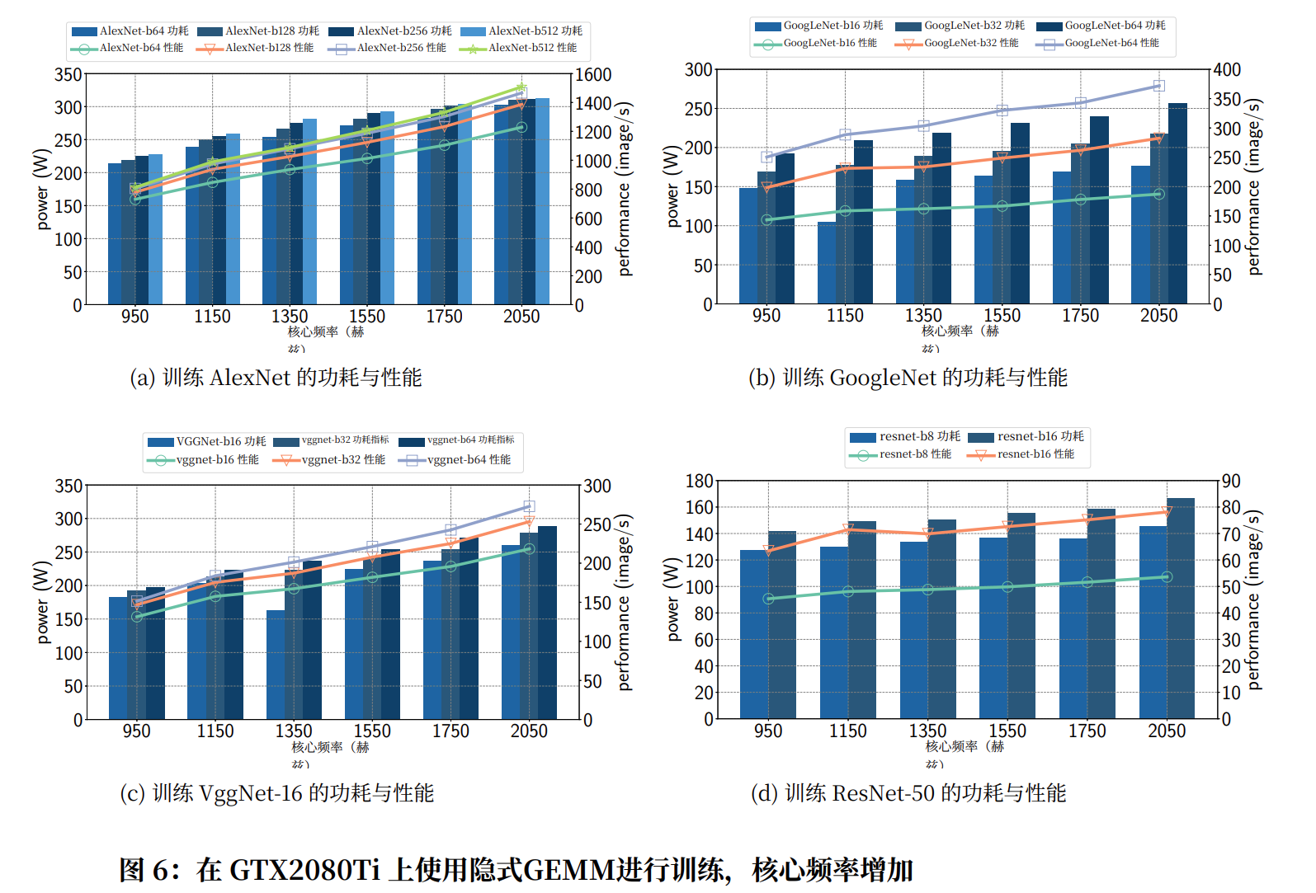
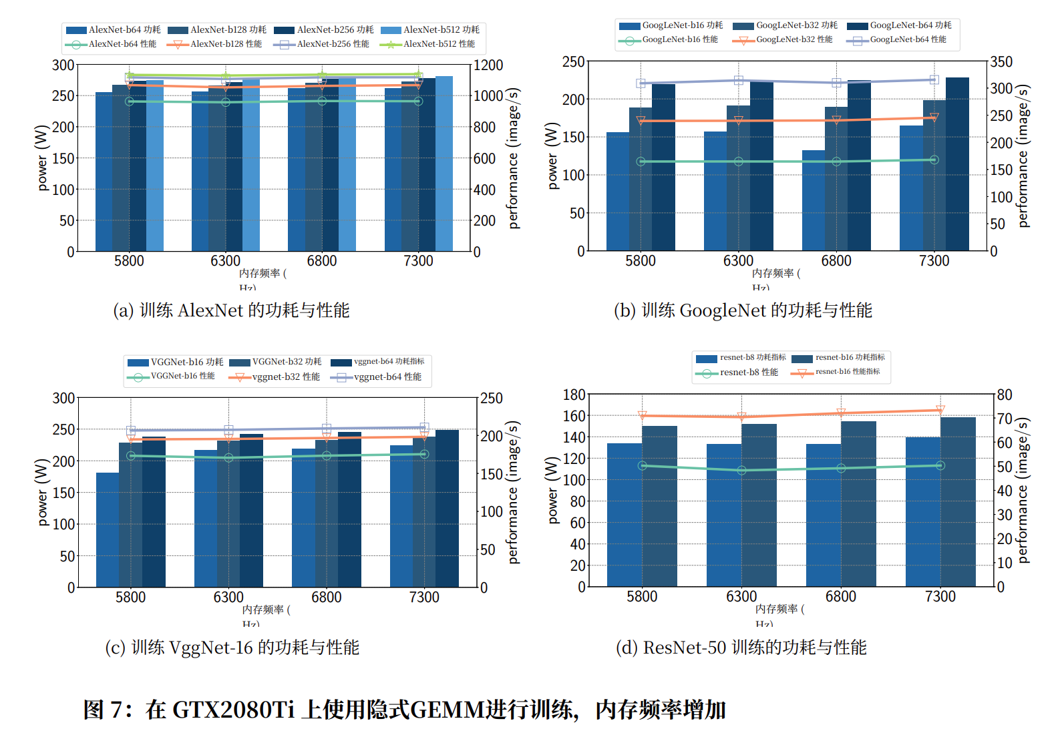
[图10 vs 图11]
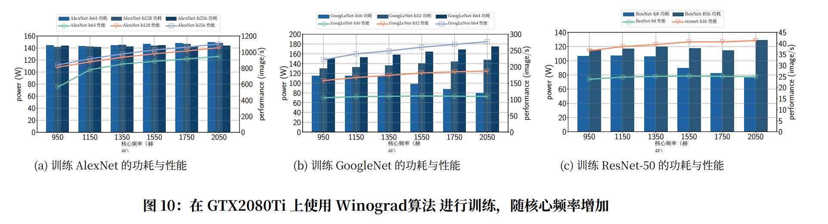
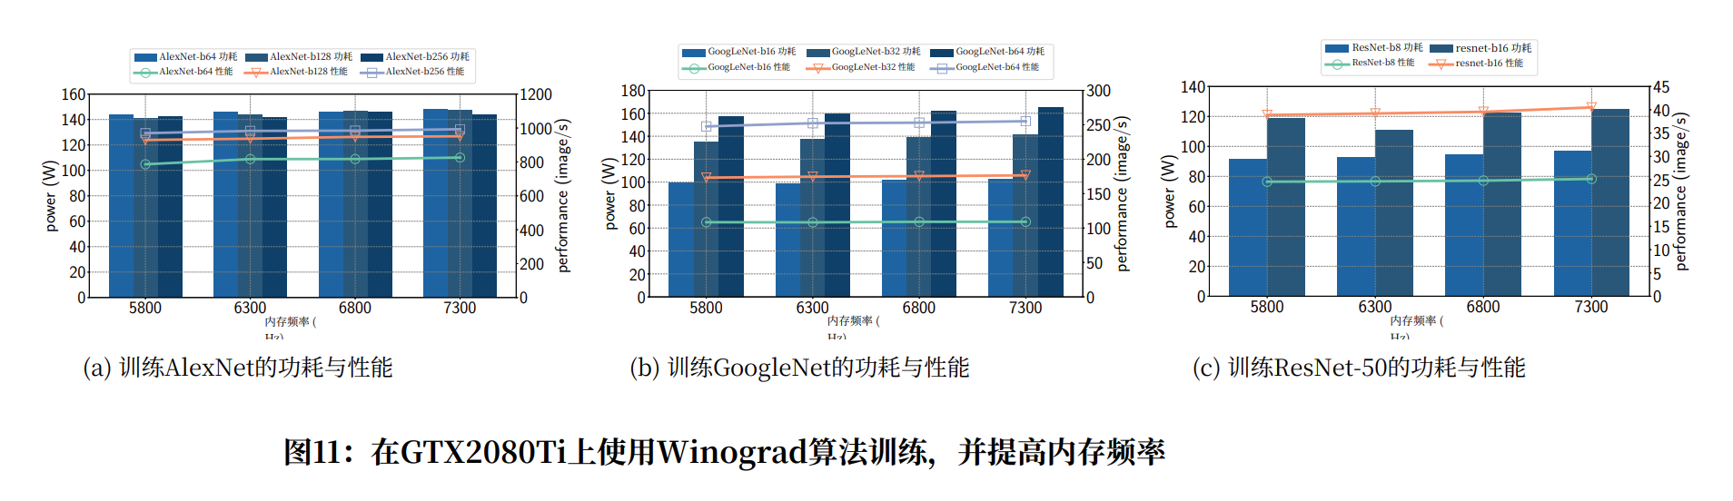
[图14 vs 图15]
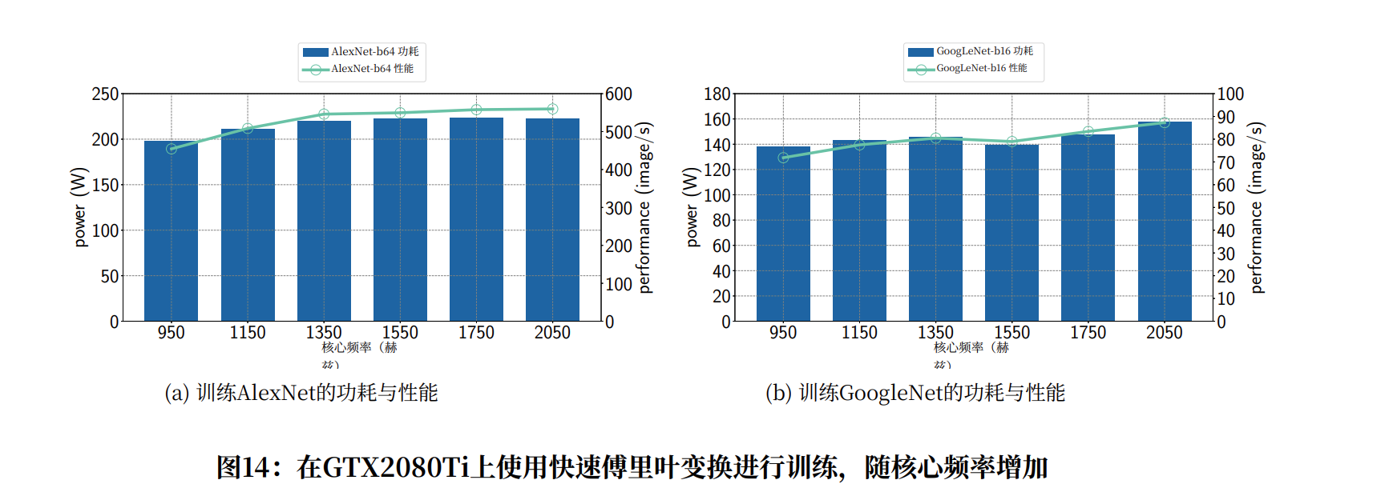
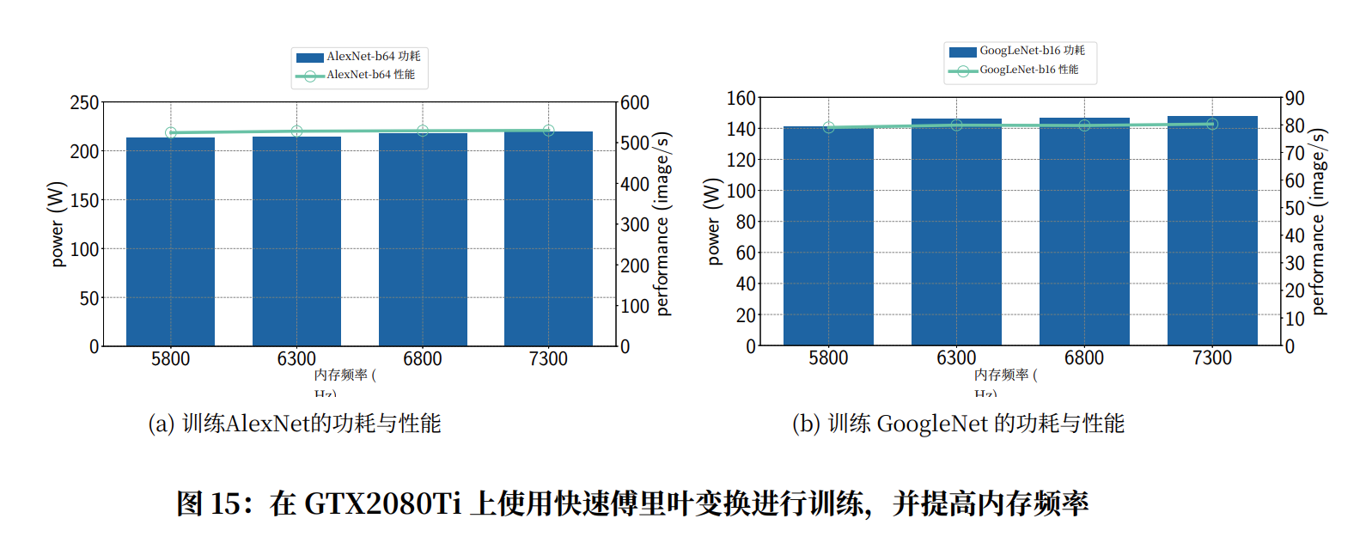
结论： 对于深度学习，降低显存频率是很有必要的。
作者在2080Ti上测试了提高显存频率存和核心频率的影响。结果表明，提升显存频率几乎不会带来任何深度学习训练性能的提升（因为此时系统瓶颈在计算核心），但却会增加额外的功耗。针对计算密集型任务，保持高核心频率的同时，尽量压低显存频率，可以在不损失性能的前提下节省下大量能源。
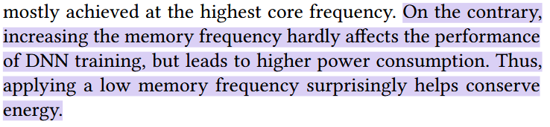

Q:其实单从文中的图中观察，提高显存频率时候功耗变化并不明显，但为什么说提升显存频率会增加额外的功耗？
之所以会出现视觉上不明显，但结论中很强调的情况，原因在于显卡的物理功耗构成以及零收益浪费的放大效应：
1. 为什么图里看起功耗提升不明显？ 在现代 GPU（如 GTX 2080Ti）的整体功耗中，拥有成千上万个计算单元的核心（Core/SMs）是耗电的主体，而显存（DRAM）模块的绝对功耗占比相对较小。 一张满载的 2080Ti 总功耗可能高达250W～300W。当您把显存频率从5800拉满到7300 MHz时，显存模块自身的动态功耗确实增加了，但换算成绝对数值，可能仅仅是增加了10W到20W左右。把这10几瓦的增量放在一张Y轴刻度高达300W的图表中，它的斜率自然非常平缓，看起来极不明显。
2. 既然增加不多，为什么作者还要当成重要结论？ 之所以极其看重这不起眼的十几瓦，核心在于“白嫖”的逻辑：
- 性能收益为绝对的“零”： 图中清楚地显示，对于这些处于计算瓶颈的神经网络，随着显存频率的增加，性能曲线是一条近乎水平的线。这意味着显卡算得没有变快哪怕 1%。
- 纯粹的能量浪费： 公式能耗 = 功耗 × 时间。既然处理图片的速度没有变快（时间不变），那么这额外增加的 10W~20W 功耗就成了 100% 纯粹的浪费。
- 宏观上的聚沙成塔： 深度学习训练与打游戏不同，一个大模型的训练动辄需要连续运行几天甚至几周。在一个拥有成百上千张 GPU 的数据中心里，如果每张显卡都因为默认保持了最高显存频率而白白浪费 15W 的功率，几周下来累计浪费的电能（千瓦时/度）和散热空调成本将是一个极其惊人的数字。
总结： 作者想表达的重点并非提高显存频率会极其费电，而是在计算密集型任务中，提高显存频率完全是在做无用功。

4. 底层卷积算法的微观对比（GEMM vs Winograd vs FFT）
对比组合：
[图3 横向对比]
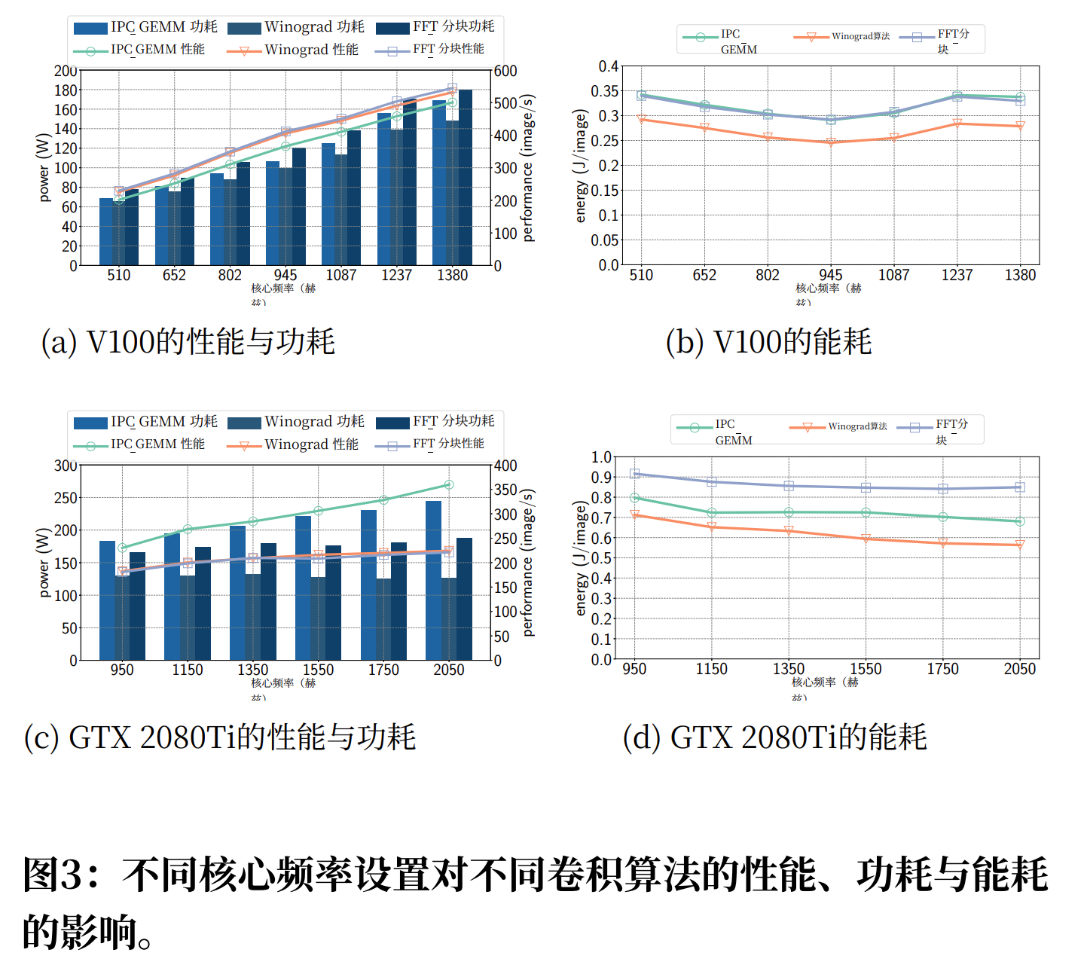
[图4/5/6/7 (GEMM) vs 图8/9/10/11 (Winograd) vs 图12/13/14/15 (FFT)]

结论：不同的卷积算法有着不同的能耗-性能-内存权衡特征。
Winograd（图8-11）： 它是性能最好、最省电的算法。在相同的功耗下，它的吞吐量明显高于GEMM。代价是极度消耗显存，这也是为什么在图10和图11中，参数量较大的 VGGNet 因为显存溢出而缺席。
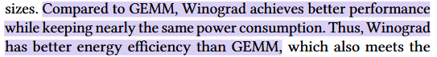
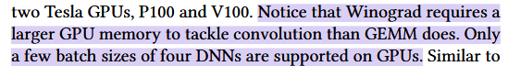
隐式 GEMM（图4-7）： 它是兼容性最完美的“万金油”算法。不挑显卡，不挑模型小，四种网络全能跑满，且能效表现居中。

FFT 快速傅里叶变换（图12-15）： 它是最差的选择。对于这四种主流的 CNN 模型（通常使用 3x3 等小卷积核），FFT 的性能打不过另外两个，省电效果最差，且最吃显存（只能勉强跑动较小的 AlexNet 和 GoogLeNet，ResNet 和 VGG 直接爆显存）。此外，在 2080Ti 上，无论怎么调频，FFT 的性能和功耗都几乎是一条平线，说明它根本没有跑满 GPU 的算力资源。
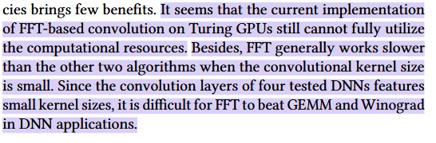

基于文献中揭示的底层数学原理和长期的 GPU 硬件发展趋势，我们可以得出一个非常明确的推断：哪怕是用上 2026 年的顶级显卡（如 5090），在面对目前主流深度学习中的小尺寸卷积核（如 3x3）时，FFT 算法大概率依然是“跑不满”算力的，甚至这种“闲置浪费”的现象可能会比 2080Ti 更加严重。
原因在于物理规律和现代硬件架构的演进方向，主要体现在以下两点：
1. 致命的内存墙效应在加剧
我们在前面提到过，FFT 算法在处理小卷积核时，为了对齐尺寸会疯狂“填0”（Padding），这会产生极其海量的冗余矩阵数据，导致显存带宽被严重占用。 文献明确指出，近年来 GPU 硬件的发展存在一个严重的“偏科”现象：“在过去的9年里，GPU 的计算性能增长了 32 倍，但内存带宽仅仅增长了 13 倍。可以预见，数据搬运（Data-movement）将成为未来在 GPU 上训练和测试深度神经网络的最大瓶颈”。
这意味着什么？像 5090 这样拥有恐怖算力的未来显卡，它的“计算核心”速度比 2080Ti 翻了不知道多少倍，但它“从显存里搬运数据”的物理通道宽度并没有同比例暴增。因此，当 5090 运行极度消耗显存带宽的 FFT 算法时，海量的垃圾“0”数据会把内存总线完全堵死。结果就是，5090 极其强大的计算核心会比 2080Ti 更加严重地处于“饿着肚子等数据”的空闲状态。木桶效应决定了它依然跑不满。
2. 现代架构的算力倾斜（Tensor Cores 的崛起）
在 2019 年的文章中，作者推测 Turing 架构（2080Ti）的 FFT 实现尚未能充分利用计算资源。而实际上，自 Turing 架构起，一直到如今的各种架构，NVIDIA 将绝大部分新增的硅片面积和算力都倾注在了张量核心（Tensor Cores）上。
Tensor Cores 是专门为了极致加速通用矩阵乘法（GEMM）而设计的物理硬件。文献中指出，通过将卷积展平（Lowering）并使用 GEMM 算法，可以完美调用这些经过深度优化的底层硬件库（如 cuBLAS/cuDNN）。相比之下，FFT 处理由于其复杂的频域转换特性，很难像 GEMM 那样被这些专用的 AI 矩阵加速模块直接暴力吞吐。
总结： 如果把显卡比作一家工厂，2080Ti 是一家 100 人的工厂，因为物料（显存带宽）送得慢，员工跑不满；到了 2026 年换成 5090，相当于把工厂扩建成了 5000 人的超级车间，且绝大多数员工是专门拧某一种特定螺丝（Tensor Cores 专攻矩阵乘法）的高级技工。 如果您还强行用 FFT 算法（产生海量无用物料，且工序不契合现代技工），物流通道依然会被堵死，5000 人的工厂里可能只有几百人在干活，剩下的人全在“跑不满”睡大觉。因此，在现代硬件上，业界已经越来越坚定地走向了 隐式 GEMM 和 Winograd 等更契合现代 GPU 硬件特性的算法。

5. 批处理大小（Batch Size）的隐藏规律
图4至图15中各个子图内部不同线条的差异。
结论： Batch Size 越大越能榨干 GPU 性能，但深浅网络敏感度不同。
对于结构较浅的网络（如 AlexNet、VGGNet-16），无论你把 Batch Size 设大还是设小，GPU 的吞吐量性能几乎不变（不同 Batch Size 的线重合在一起）。
对于网络较深、较复杂的模型（如 ResNet-50、GoogLeNet），增大 Batch Size 能显著提升图像处理的吞吐量，这说明大 Batch Size 能帮助深层网络更好地利用 GPU 的闲置计算资源（高利用率通常也意味着更好的整体能效）。
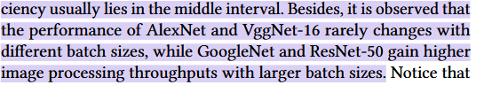
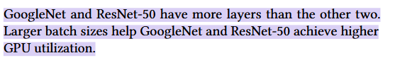
AlexNet和VggNet‐16的性能在不同批处理大小下变化甚微,而GoogleNet和ResNet‐50则能通过更大的批 处理大小获得更高的图像处理吞吐量。GoogleNet和ResNet‐50比其他两种网络拥有更多的层。更大的批处 理大小有助于GoogleNet和ResNet‐50实现更高的GPU利用率。

通过图表进行控制变量对比证明了深度学习可以通过选择合适的卷积算法（如 Winograd） + 根据硬件架构找到最佳的频率节能点（如 V100 降频到 945MHz，2080Ti 保持高核频并降低显存频率），我们可以在几乎不牺牲速度的情况下，达到15%~25% 的电费节省。

